交通部臺灣鐵路管理局
「南港車站商場整建營運移轉案」

招商說明會

邀請函

交通部臺灣鐵路管理局(以下簡稱臺鐵局)為積極配合交通部推動公有土地活化再利用並提升使用效率，達成「黃金十年」施政願景、及打造「永續運輸」發展願景等施政目標，辦理「交通部臺灣鐵路管理局南港車站商場整建營運移轉案」(簡稱南港ROT案)。藉以提升南港車站之商業機能、滿足便捷之商務需求，引進民間充沛資金及創意，期能借由民間經營效率參與整建營運，以提供多元化之行旅服務，逐依據促進民間參與公共建設法及其相關子法辦理南港ROT案招商作業，形塑南港車站為一「運輸、休閒、集會、購物、展示」等多元化的開放空間，以達創新價值之目的。
南港ROT案業已於104年1月8日上網公告招商，為使民間業者充分瞭解公告招商文件，預定於104年1月16日上午10時辦理招商說明會，並安排委外範圍現勘，期待台端撥冗光臨指導。

時間：104年01月16日(星期五)上午10時
地點：臺鐵局南港車站地下二層會議室 (臺北市南港區南港路一段313號)

交通部臺灣鐵路管理局 局長
周永暉 敬邀
交通資訊
- 開車前往資訊
- 走國道一號
北上(從桃園,新竹出發)：東湖交流道(15.2km處)下高速公路，右轉接康寧路，過南湖大橋後接三重路，右轉南港路後至南港火車站
南下(從汐止,基隆出發)：內湖交流道(16.8km處)下高速公路，接成功路，直行過成功橋接向陽路後，左轉南港路後至南港火車站
- 走國道三號
北上(從桃園,新竹出發)：新台五路交流道(12.7km處)下高速公路，接新台五路，左轉大同路，直行南港路至南港火車站
南下(從汐止,基隆出發)：新台五路交流道(12.7km處)下高速公路，接新台五路，左轉大同路，直行南港路至南港火車站
- 搭乘火車資訊：至南港火車站下車，出剪票口後，步行約3分鐘
- 搭乘公車資訊
- 南港路2段 (站名-南港行政中心)
203、205、212、276、281、306、306區、51、551、605、605副、605新台五、629、668、678、679、911、小1區、小5、小5區、忠孝新幹線、紅32
- 市民大道8段 (站名-南港車站)
51、藍39、小12、藍21、1032、1552、1191、2021、1877、1878、1879
- 忠孝東路7段 (站名-捷運南港站)
212區、212夜、212直、270、270區、市民小巴6、棕19、藍25、藍51
- 搭乘臺北捷運資訊
- 捷運板南線(藍線)至南港站
- 捷運文湖線(棕線)至南港展覽館站，出站後往南港火車站方向步行約10分鐘
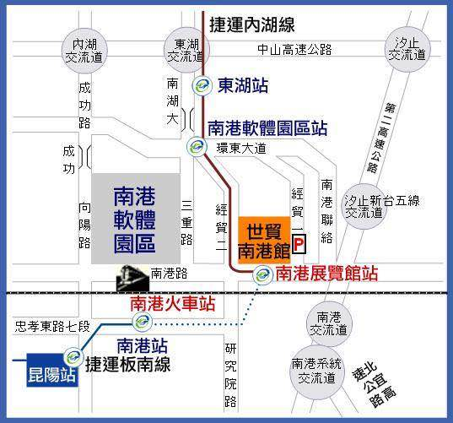
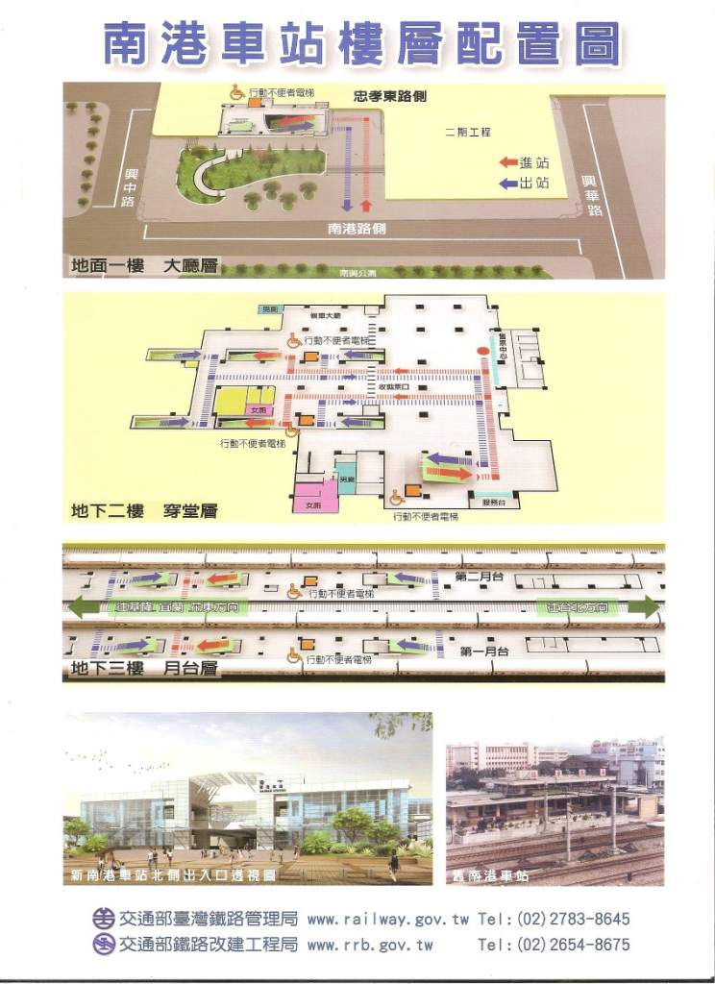
會議地點於南港火車站內，如紅色星號標記所示
臺鐵局南港車站會議室，如紅色星號所示
交通部臺灣鐵路管理局
「南港車站商場整建營運移轉案」
招商說明會
議 程
時間 | 議程 | 主持人/報告人
09:30-10:00 | 報到(會議室) | -
10:00-10:10 | 主席致詞 | 交通部臺灣鐵路管理局
10:10-10:30 | 規劃單位簡報 | 宣保工程顧問(股)有限公司 葛賢鍵博士
10:30-11:00 | Q&A | 主辦機關/承辦單位
11:00-12:00 | 現勘 | 主辦機關/承辦單位
主辦機關：交通部臺灣鐵路管理局
聯 絡 人 ： 賴彥伃 小姐 電話：(02) 2381 - 5226 轉2669
承辦單位：宣保工程顧問股份有限公司
聯 絡 人 ： 黃濬宇 先生 電話：(02) 2784 - 0999 轉63

這將是一場專屬於您的商機說明會，敬請踴躍報名參加

「南港車站商場整建營運移轉案」
招商說明會 回函報名表
服務機構
電 話 |  |  | 傳真
地 址
出席人姓名 | 部門 | 職稱 | 電話/分機 | E-mail
 不克參加，請寄相關資料，謝謝。
請於01月14日(星期三) 中午12時前將報名表傳真彙辦。
報名傳真電話: (02)2784-5099 黃濬宇 收 或E-mail：allen.cy.huang@encon-inc.com
本招商說明會為免費參加，敬請踴躍報名(本報名表可多次影印使用)

